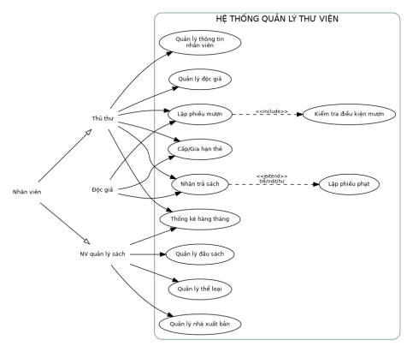
Hình 1. Sơ đồ Use Case tổng quát

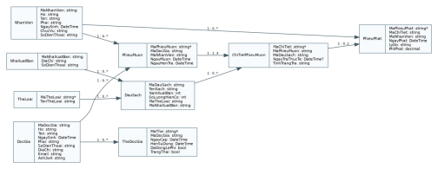
Hình 2. Sơ đồ Lớp - Class Diagram
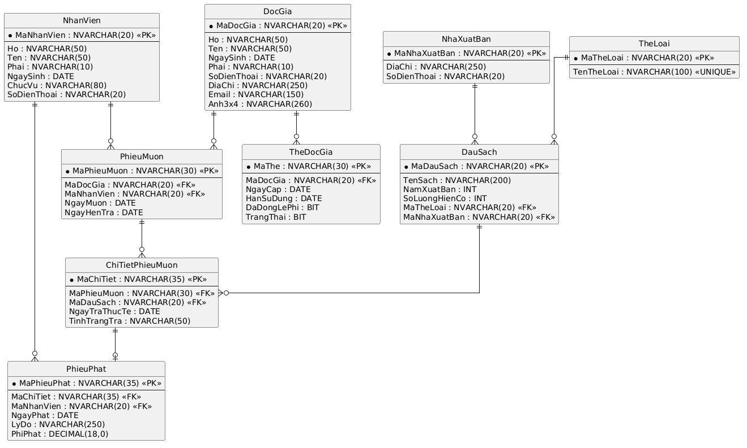
Hình 3. Sơ đồ Thực thể liên kết – ERD

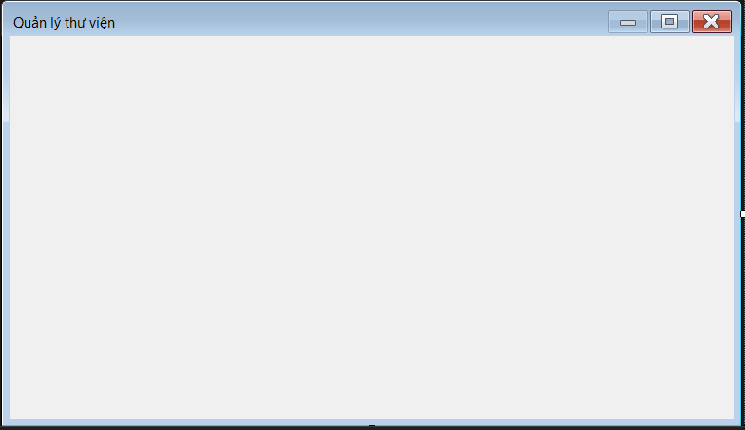
Hình 4. Phác thảo from
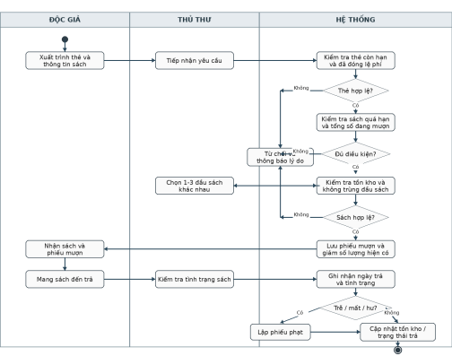
Hình 5. Activity Diagram: Mượn - Trả sách
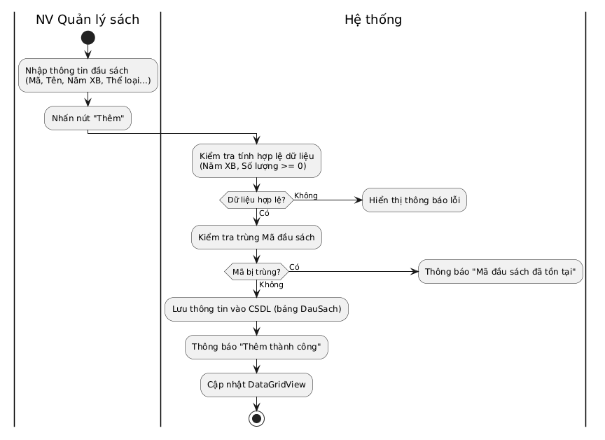
Hình 6. Thêm mới sách
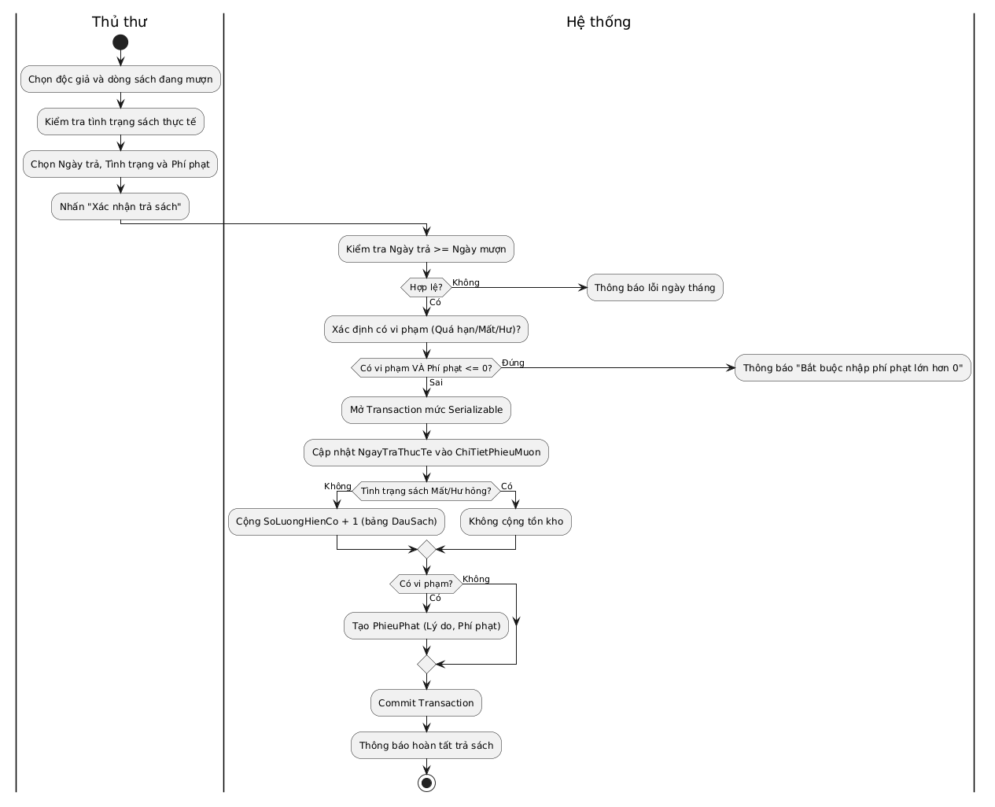
Hình 7. Nhận trả sách & Lập phiếu phạt
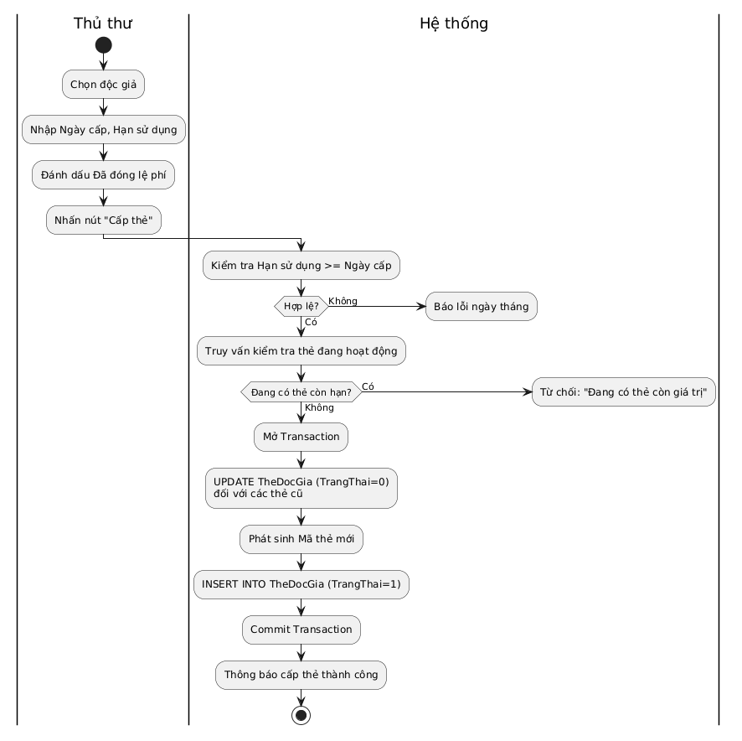
Hình 8. Cấp thẻ thư viện
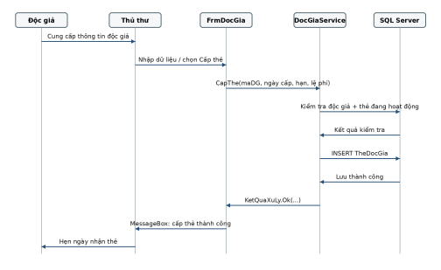
Hình 9. Sequence Diagram: Cấp thẻ thư viện
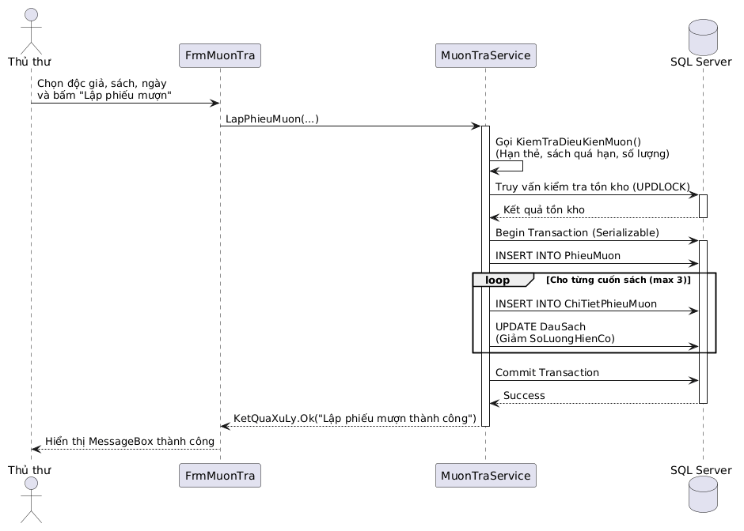
Hình 10. Sequence Diagram: Lập phiếu mượn sách
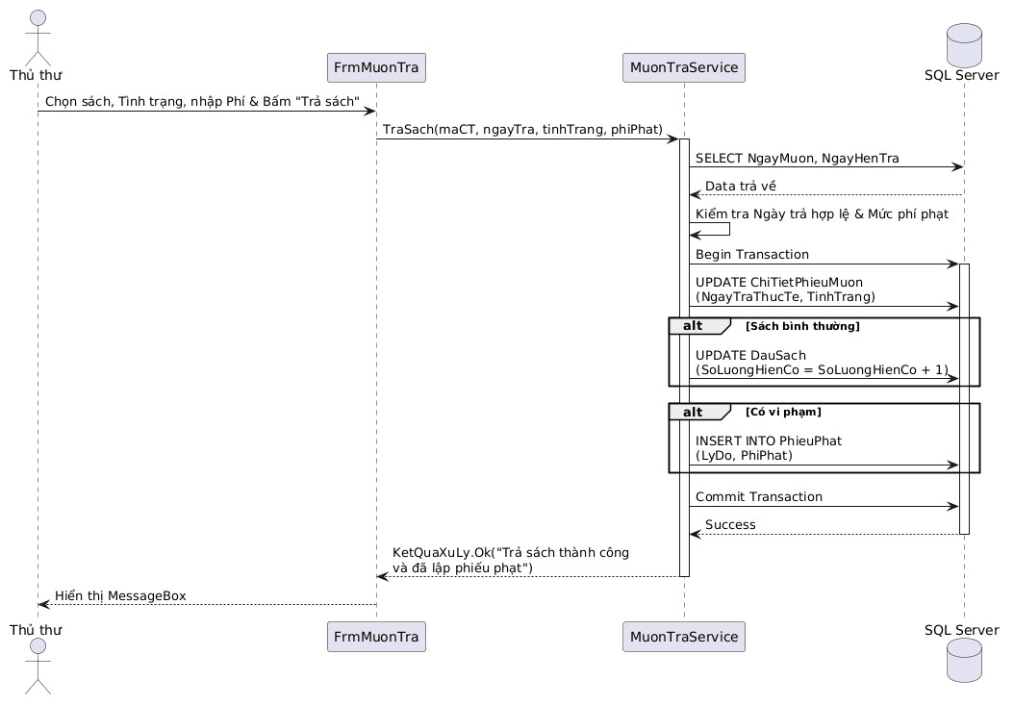
Hình 11. Sequence Diagram: Nhận trả sách & Lập phiếu phạt
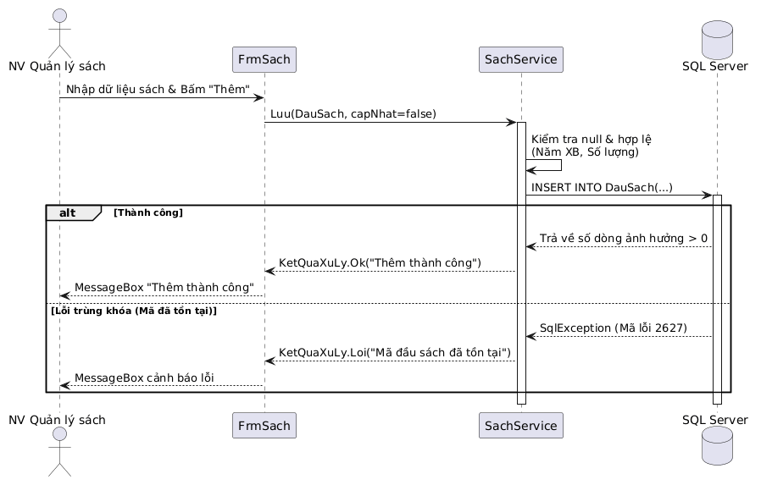
Hình 12. Sequence Diagram: Thêm mới đầu sách

II. Form

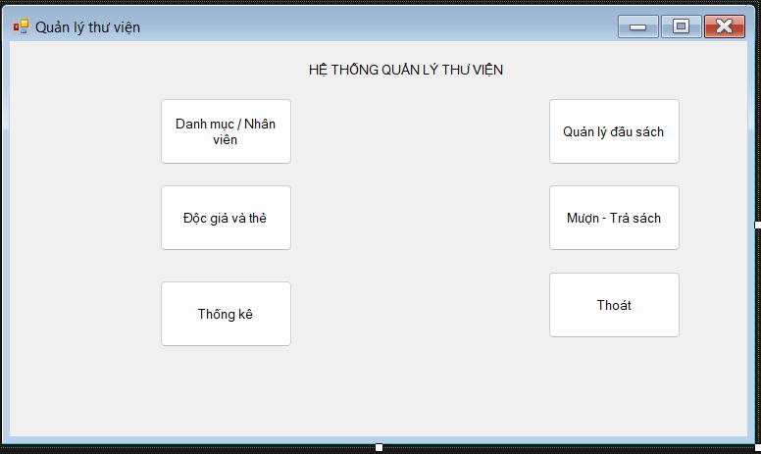
Hình 13. From main

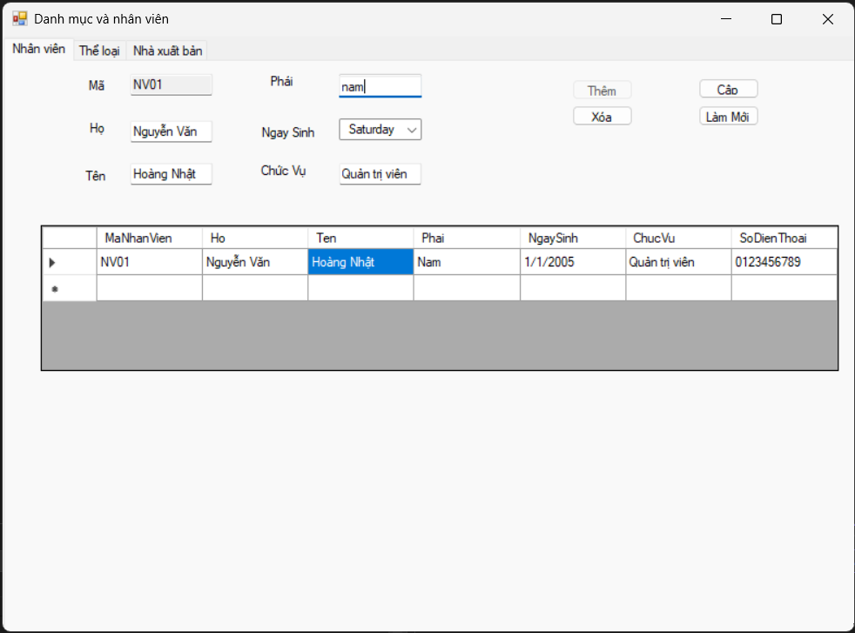

Hình 14. Danh Mục

